

Библиотека истории русской философии и

культуры «Дом А.Ф. Лосева»

понедельник, 29 апреля 2013 г., 18.30

В рамках нового цикла лекций по истории Эллады «Древние греки в Причерноморье: от великой греческой колонизации до римского владычества», Греческий культурный центр рад приветствовать Вас на пятой лекции цикла кандидата исторических наук, доцента Херсонского государственного университета Валерии Павловны Былковой на тему: «Греки Западного Причерноморья в классический период».

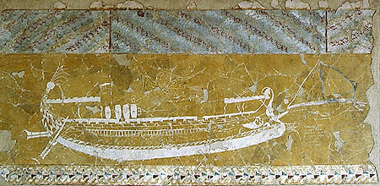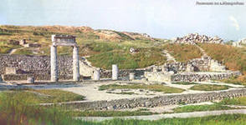

Βιβλιοθήκη Ιστορίας της Ρωσικής Φιλοσοφίας και Πολιτισμού
«Οίκος του φιλοσόφου Α.Φ. Λόσεφ»
Δευτέρα, 29 Απριλίου 2013, ώρα 18.30
Στα πλαίσια καινούριου κύκλου διαλέξεων, στη ρωσική, για την Ιστορία του Ελληνισμού στην παρευξείνια ζώνη, με τίτλο «Οι αρχαίοι Έλληνες στον Εύξεινο Πόντο: από την εποχή του Μεγάλου Αποικισμού έως τη ρωμαϊκή κατάκτηση», το Κέντρο Ελληνικού Πολιτισμού είναι στην ευχάριστη θέση να σας καλωσορίσει στην πέμπτη διάλεξη της διδάκτορα ιστορικών επιστημών, καθηγήτριας στο Κρατικό Πανεπιστήμιο Χερσώνος, κας Βαλέριας Μπιλκόβα, με θέμα «Οι Έλληνες στις δυτικές ακτές της Μαύρης Θάλασσας κατά την κλασσική εποχή»

